**实验报告-Calculator**

1. 实验目的

熟练运用所学Web知识编写一个简单功能的计算器，­­­­­html是网页结构基础，css是网页页面表现，javascript是网页的行为，来完成一个简单页面。主要使用js中文档对象模型-DOM显示页面结构的可编程，通过鼠标onclick事件作为标签属性并关联到函数，实现基本运算功能，熟练掌握字符串数组的方法，并灵活运用之。

1. 实验内容与步骤

第一步：通过html中的<table></table>实现计算器界面的布局，两个计算文本框，其余均为按钮，表格布局紧凑合理。

第二步：通过css设置其样式，给表格添加伪类标题，设置背景图。opacity属性设置透明度，恰当设置其值。给表格每行添加背景颜色，实现渐变色，符合审美观。

第三步：通过js实现按钮点击响应，并间按钮内容显示在下文本框中，大致分为两类运算符与数字，数字可以连续输入，其余运算符不能连续输入，通过if语句实现，将其余运算符用正则表达式替换便于编些与计算。特殊字符‘.’与‘=’，‘=’可以将输入的字符串计算出结果，并将字符串移入上文本框，计算结果显示在下文本框，‘）’为方便进行三角函数运算添加。给每个按钮添加onclick属性，属性值为function()，从而实现标签关联到js事件。AC与DEL两个按钮作用为清空文本框中字符串与删除单个字符。

1. 实验分析与举例

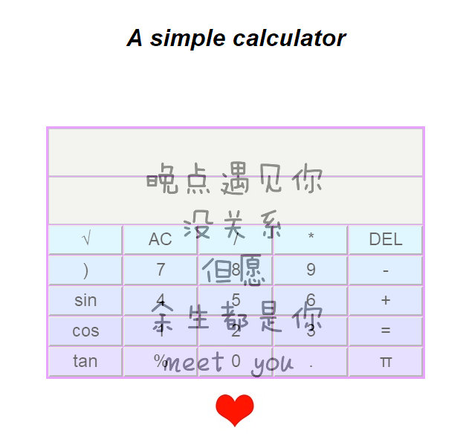

图一

计算器如上图所示，通过鼠标单击按钮可实现简单运算功能，部分代码如下：

function equal(){

var str1=document.getElementById("result1").value;

if(str1=="")

{return ;}

var str3=str1.replace(/π/g,'Math.PI');

if(str3.indexOf("sin")!=-1){

str3=str3.replace(/sin/g,'Math.round(Math.sin');

str3+='*10)/10';

document.getElementById("result").value=str1.concat("=");

document.getElementById("result1").value=eval(str3);

}

indexOf() 方法可返回某个指定的字符串值在字符串中首次出现的位置，通过if判断，字符串中是否出现‘=’符号和其他字符。

concat() 方法用于连接两个或多个数组。该方法不会改变现有的数组，仅仅会返回被连接数组的一个副本，当下文本框中已有字符串，单击‘=‘时，将其一并输入上文本本框中。

eval() 函数可计算某个字符串，并执行其中的的 JavaScript 代码，将字符串作为形参传给该方法，从而将计算结果赋给一变量。

replace()方法用于在字符串中用一些字符替换另一些字符，或替换一个与正则表达式匹配的子串，将字符‘tan‘用/tan/g正则表达式转换成数学中正切函数，g标识全局匹配模式。从而实现了符合计算机计算表达式。

1. 实验结论与文献

该计算器初步能实现按钮上基本运算功能，js部分用的是基本语法实现的函数关联到事件，未能用js库-jQuery的基本语法，该代码在其他浏览器上运行会有兼容性问题，也未能用addEventListener()事件关联方法关联到标签属性，因此，此程序单一，不太灵活。

参考博客如下：

https://blog.csdn.net/sweet___smile/article/details/50417211